Sissi – metodický list a řešení

Cílovou skupinou jsou studenti SŠ s jazykovou úrovní B1–B2, kteří se prostřednictvím tohoto pracovního listu seznámí s životem císařovny Sissi a současně si rozšíří slovní zásobu související s touto tematikou.

Pracovní list je navržen tak, aby byl použitý ve spojení s doprovodným videem o císařovně Sissi, a zároveň umožňuje studentům samostatné vyhledávání dalších informací na internetu. Jednotlivé úkoly na sebe nemusí nutně navazovat a umožňují formulaci individuálních odpovědí.

Sissi
______________________________________________

- Beantworte die Fragen! Du kannst mit Hilfe des Internets nach Antworten suchen.
Zodpověz otázky! Otázky můžeš hledat s pomocí internetu.

- Der Name, unter dem Kaiserin Sissi im Tschechischen bekannt ist, lautet...
Alžběta Bavorská

- Welche Länder regierte sie als Kaiserin?
- Österreich, Ungarn und Polen
- Österreich und Ungarn
- Österreich, Bayern und Griechenland

- Denk mal darüber nach, warum die Kaiserin beim Volk so beliebt war?
Individuelle Antwort (ZB. Die Kaiserin Sissi war beim Volk beliebt aufgrund ihrer Schönheit…)
- Welche historische Bedeutung hatte Kaiserin Sissi und welchen Einfluss hatte sie auf die europäische Geschichte?
Ihre Bedeutung liegt vor allem in ihrer Popularität und ihrem Einfluss auf die öffentliche Wahrnehmung der Habsburger Monarchie. Sie wurde zu einer Symbolfigur der Romantik des 19. Jahrhunderts.

- Schau dir das Video an und kreuze die richtige Antwort an.
Podívej se na video a zakroužkuj správnou odpověď.

- Wer war Sissis Ehemann?
- Franz Joseph I.
- Franz Joseph II.
- Franz Karl von Österreich

- Wo haben sich die Kaiserin und ihr zukünftiger Ehemann zum ersten Mal getroffen?
- Wien
- Bad Ischl
- Prag¨

- Wie nannte man sie oft wegen ihrer Schönheit?
- Sissi die Schöne
- Traumfrau
- Hübsche Frau

- Hat ihr das kaiserliche Leben gefallen?
- Ja
- Nein (Wenn du mit „Nein“ geantwortet hast, schreibe warum)
Sie fühlte sich unglücklich wegen der strengen Etikette und dem Mangel an Freiheit und Unabhängigkeit.
- Was war die Ursache für ihren Tod?
- Krankheit
- Alter
- Attentat

- Ergänze die fehlenden Wörter in der Tabelle!
Doplň chybějící slovíčka v tabulce!

TSCHECHISCH  ČESKY | DEUTSCH  NĚMECKY
Rakousko–Uhersko | Österreich–Ungarn
krása | die Schönheit
Habsburská dynastie | Habsburger Dynastie
císařovna | die Kaiserin
dvorní dáma | die Hofdame
korunní princ | der Kronprinz
vláda | die Regierung
zámek | das Schloss
přísná pravidla | strenge Regeln
zasnoubení | die Verlobung
povinnosti | die Pflichten
anorexie | die Magersucht

- Versuche anhand der Bilder zu erraten, wo sich die Kaiserin am häufigsten befand.
Zkus na základě obrázků uhádnout, kde se císařovna nejčastěji nacházela.
a) Hofburg b) Schloss Schönbrunn
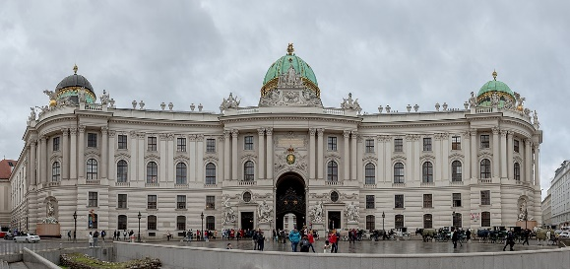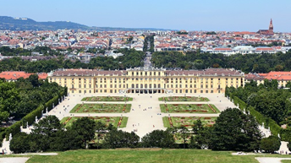

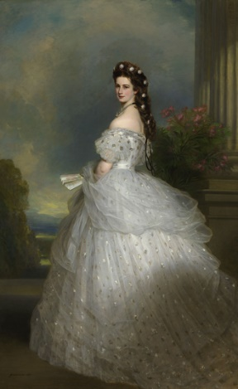

- Beschreibe das Bild.
Popiš obrázek.
Auf dem Bild ist Kaiserin Sissi zu sehen. Sie trägt ein elegantes Kleid und hat einen Schmuck im Haar…

6. Schreibe einige interessante Fakten über ihr Leben auf. Du kannst es im Internet suchen.
Napiš nějaké zajímavosti o jejím životě. Můžeš to najít na internetu.
ZB. Sie litt an Magersucht

Co jsem se touto aktivitou naučil(a):
………………………………………………………………………………………………………………………………………………………………………………………………………………………………………………………………………………………………………………………………………………………………………

Autor: Barbora Martinčíková
Toto dílo je licencováno pod licencí Creative Commons [CC BY-NC 4.0]. Licenční podmínky navštivte na adrese [https://creativecommons.org/choose/?lang=cs].
Zdroje:
Obrázek 1: https://commons.wikimedia.org/wiki/File:Michaelertrakt,_Hofburg,_Viena,_Austria,_2020-01-31,_DD_08-10_PAN.jpg
Obrázek 2: https://cs.wikipedia.org/wiki/Sch%C3%B6nbrunn
Obrázek 3: https://cs.wikipedia.org/wiki/Al%C5%BEb%C4%9Bta_Bavorsk%C3%A1

